**Инструкция для учащихся**

**Шаг 1 .** Создаем новое изображение и вводим следующие параметры: ширина — 90 мм, высота — 50 мм, разрешение по X — 300, разрешение по Y — 300, фон — прозрачный. Нажимаем кнопку «ОК».

В результате получится изображение разрешением 1063 пикселя по ширине и 591 пиксель по высоте.

**Шаг 2.** Переименуем слой. Для этого щелкаем правой кнопкой мыши по слою в стопке слоев и из выпавшего меню выбираем «Изменить атрибуты слоя».

Проделанную операцию можно упростить, просто кликнув два раза левой кнопкой мыши по названию слоя и также ввести новое значение.

**Шаг 3.** Сохраняем данное изображение в формате гимпа ( с расширением файла *.XCF - «Файл — Сохранить как..». В дальнейшим данную заготовку мы будем использовать в качестве шаблона наших визиток.

Следующий этап работы в гимпе, это сам процесс создания-рисования визитки. Так сказать процесс творческий, все зависит от ваших фантазий и способностей создать шедевр визиткостроения. За образец будущей визитки можно взять любой дизайн, подсмотренный в интернете.

Мы же создадим визитку с логотипом и контактной информацией напечатанной на ней.

**Шаг 4.** Добавляем на нашу визитку логотип. Открываем меню «Файл - Открыть как слой». Выбираем наш логотип **Шаг 5.** С помощью инструментов «Масштаб» и «Перемещение» на панели инструментов гимпа, добиваемся нужного размера и положения логотипа на визитки. Для примера я взял за основу картинку машины желтого цвета и поместил ее в верхний левый угол визитки.

**Шаг 8.** С помощью инструмента «Овальное выделение», рисуем выделение, как показано на скриншоте.

[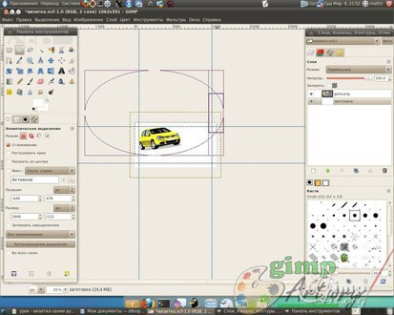](http://www.gimpart.org/plugins/content/jumultithumb/Li4vLi4vLi4vaW1hZ2VzL3N0b3JpZXMvdXJva2kvdml6aXRrYS9pbWFnZS03LmpwZWcmYW1wO3c9JmFtcDtoPSZhbXA7cT0xMDAmYW1wO3pjPTAmYW1wO2ZsdHJbXT13bWl8d2F0ZXJtYXJrL2p1dy5wbmd8QlJ8NzU=.jpg)

Затем инвертируем выделение, меню «Выделение - Инвертировать». Создаем новый прозрачный слой. Заливаем выделение желтым цветом **#fff302** с помощью инструмента «Заливка».

**Шаг 9.** Создаем еще один новый слой, поверх предыдущего. Заливаем его коричневым цветом **#c99e37**. Снимаем выделение «Выделение - Снять». С помощью инструмента «Перемещение» смещаем немного коричневый слой вниз, так чтобы у нас получилась желтая линия.

**Шаг 10.** Добавляем надписи на визитку. Сначала напишем имя компании с помощью инструмента «Текст» на панели инструментов.

Щелкаем правой кнопкой мыши по только что добавленному тексту. Из выпавшего меню выбираем «Альфа-канал слоя в выделение». Создаем новый прозрачный слой . Увеличиваем выделение на 3 пикселя и закрашиваем его черным цветом. После этого опускаем данный слой ниже слоя с текстом в стопке слоев.

**Шаг 11.** Добавляем контактную информацию, также используя инструмент «Текст»